**Proposal**

**Kelompok : - Rahmat Margiansah  
 - Luki Kianda  
 - Choerul Anwar  
 - Rama Saputra**

**Tugas : Tugas PBO**

Latar Belakang

Saat ini teknologi informasi banyak digunakan oleh organisasi ataupun perusahaan baik besar maupun kecil untuk mendukung proses operasional perusahaan. Pemanfaatan komputer telah mampu meningkatkan efisiensi tenaga dan waktu. Salah satunya adalah pemanfaatan sistem parkir kendaraan. Sistem parkir merupakan suatu sistem yang mengatur lalu lintas masuk dan keluarnya kendaraan pada suatu area parkir. Sementara realatif sedikit penerapan sistem parkir yang terkomputerisasi di organisasi ataupun perusahaan termasuk mal, plaza, rumah sakit, hotel, stasiun dan terminal. Masih banyak juga Sistem parkir yang digunakan masih manual dalam melakukan proses pencatatan kendaraan yang masuk dan keluar. Sehingga membutuhkan waktu yang relatif lama dalam pelayanan jasa parkir, kemungkinan lainnya yang dapat terjadi yaitu kelalaian,kebocoran dalam retribusi jasa parkir dan sulitnya dalam pelaporan yang dibutuhkan oleh pengelola parkir. Oleh karena itu dibutuhkan sistem parkir untuk menyelesaikan masalah-masalah tersebut. Dengan sistem parkir yang terkomputerisasi diharapkan setiap data kendaraan yang masuk dan keluar akan tercatat oleh operator ke dalam komputer. Kemudian, berdasarkan data kendaraan yang tercatat tersebut, program komputer akan menganalisis dan memberikan berbagai laporan yang dibutuhkan oleh pengelola parkir. Dengan adanya program komputer ini, maka laporan-laporan yang didapatkan akan jauh lebih efektif, efisien dan akurat dibandingkan dengan menggunakan sistem manual.

Rumusan Masalah :

1. Bagaimana membangun system parkir kendaraan pada area parkir yang masih menggunakan system manual.

2. Bagaimana aplikasi ini dapat digunakan oleh petugas jaga dalam administrasi parkir.

Rancang Bangun Sistem Parkir

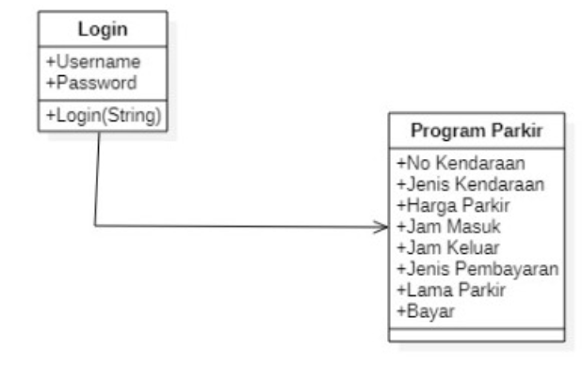

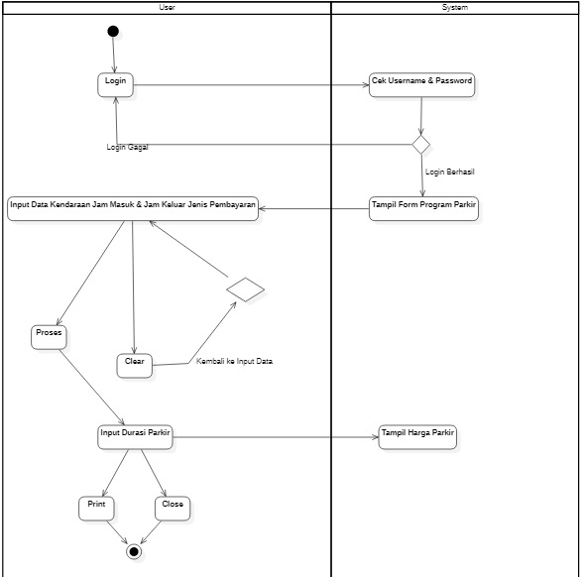

Hasil

